Inhalt

Excel – Berechnungen, Datenbanken, Diagramme 2

Hilfreiche Tricks bei der Textgestaltung: 3

Outlook einrichten und die verschiedenen Module bedarfsgerecht nutzen 5

Was in allen Office-Programmen funktioniert: 6

Wunschliste 7

**Willkommen zum Workshop „Word, Excel, Outlook“. Die Inhalte, Vorschläge und Trainingsdateien sind nach den mir bekannten Wünschen der Teilnehmer:Innen erarbeitet worden und stehen zum Download zur Verfügung.** [**www.veltenonline.de/downloads**](http://www.veltenonline.de/downloads)

* **Dieses Word-Dokument kann als Übungsdatei benutzt werden. Es enthält empfehlenswerte Formatierungen und Formatvorlagen, die auch in Dokumentvorlagen übernommen werden können.**
* **Excel-Übungen und Arbeitsvorschläge stehen in einer Excel-Mappe ebenfalls zum Download zur Verfügung.**
* **Um mit Outlook in einer realen Lernumgebung arbeiten zu können, wurden für die Teilnehmer E-Mail-Adressen angelegt. Outlook muss vor dem ersten Benutzen auf den Schulrechnern eingerichtet werden.**
* **Für verschiedenen Outlook-Übungen stehen Arbeitsblätter zur Verfügung, die nach persönlichem Bedarf genutzt werden können.**
* **Die weißen Flächen in diesem Dokument sind für eigene Einträge und Notizen bestimmt, die direkt ins Dokument übertragen werden sollten.**
* **Die Wunschliste auf Seite 6 kann abgehakt oder durch weitere Wünsche ergänzt werden.**
* **Das bearbeitete und mit Kommentaren versehene Dokument soll den Namen des Autors im Dateinamen und in der Fußzeile enthalten und als Dateianhang per Mail geschickt werden an anita@velanista.de.**

# Excel – Berechnungen, Datenbanken, Diagramme

Strg + e = Blitzvorschau – z. B. zum Trennen oder Zusammenführen von Zellinhalten

Ein Bild, das Text, Screenshot, Schrift, Diagramm enthält.
Tabellen verknüpfen – z. B. über die Einfügeoptionen

<https://www.youtube.com/watch?v=-W5g1fbuSXA>

Strg + F6 zum Wechseln zwischen zwei Dateien

Schnellanalysen  - zum Erstellen von Diagrammen nutzen

Dropdown-Listen – Hilfreich, wenn immer wieder Daten aus der selben Liste gebraucht werden

Bedingte Formatierung – Einträge besonders kennzeichnen, damit sie schneller gesehen werden

Datenfilter – jederzeit die gewünschten Informationen aus einer Datenbank filtern, darstellen lassen, drucken etc.

Formeln und Funktionen finden für Berechnungen.

Tabellen und Mappen vor unerlaubten oder versehentlichen Einträgen schützen.

# Hilfreiche Tricks bei der Textgestaltung:

Ein Bild, das Text, Screenshot, Schrift, Zahl enthält.

**Die Bedienleiste (Multifunktionsleiste) personalisieren:**   
Häufig benutzte Befehle sollten in der Symbolleiste für den Schnellzugriff hinterlegt werden, die sinnvoll unter dem Menüband angezeigt und auch jederzeit angepasst werden kann.

Je nach Bedarf können Textfelder (s. o.) oder Rahmenlinien (s. u.) zur Hervorhebung oder einen besonderen Blickfang eingesetzt werden. (Bediengruppe Absatz oder Einfügen >> Textfeld)



Die Elemente in der Linealleiste (Ansicht >> Lineal) nutzen: Einzüge und Tabstops regeln den Textfluss innerhalb des Satzspiegels. **Genaue Einstellungen in der Bediengruppe Absatz!**

**🖹**Übersichtliche Textgestaltung ist mit Tabellen möglich. Die Menübänder „Tabellenlayout und Tabellenentwurf“ erscheinen nach Anklicken der Tabelle und enthalten alle Formatierungsmöglichkeiten für Tabellen. Tabellen können auch ohne Rahmenlinien dargestellt und gedruckt werden. Tabellen ermöglichen die größte Gestaltungsfreiheit und -vielfalt. Es lohnt sich, die Tabellentechniken zu erlernen.

|  |  |
| --- | --- |
| (Be)merkenswerte Tastenkombinationen:* | |
| Strg + Enter | Manueller Seitenwechsel (erzeugt eine neue Seite innerhalb eines Dokumentes) |
| Shift + Enter | Manueller Zeilenumbruch (interessant bei neuer Zeile innerhalb eines Absatzes oder Nummerierungen und Aufzählungen) |
| Strg + Shift + k, f, u | Kursiv, fett, unterstrichen |
| Strg + Shift + > | Vergrößert markierten Text |
| Strg + f | Öffnet die Navigation für Überschriften, Seiten, Ergebnisse |
| Shift + F5 | Cursor springt an die zuletzt bearbeitete Stelle |
| Strg + y | Letzten Befehl wiederholen |
|  |  |
| * Tastenkombinationen nutzen spart Zeit. Hinweise gibt die Quickinfo oder die Google-Suche oder die Hilfe in Word (F1-Taste) | |

🎓 Bei mehrseitigen Dokumenten empfehlen sich Kopf- und Fußzeilen und das Arbeiten mit Formatvorlagen (Dokumentvorlagen enthalten ebenso sinnvolle Formatvorlagen). So ist es leicht, ein automatisches Inhaltsverzeichnis, Beschriftungen, Fußnoten einzufügen und immer wieder zu aktualisieren (Menüband Referenzen).

|  |  |
| --- | --- |
| Ein Bild, das Text, Screenshot, Schrift, Zahl enthält.  Automatisch generierte Beschreibung | Über die Serienbrieffunktionen können nicht nur Briefe, sondern auch Umschläge und Etiketten und Verzeichnisse einer (Adress)liste gedruckt werden. |

# Outlook einrichten und die verschiedenen Module bedarfsgerecht nutzen

Kontoeinstellungen und E-Mail-Abruf:

E-Mail-Adressen [tn1@velanista.de](mailto:tn1@velanista.de) bis [tn6@velanista.de](mailto:tn6@velanista.de)

Posteingangs- und Postausgangssurfer w016516c.kasserver.com

Beispiel für den Abruf:   
[tn5@velanista.de](mailto:tn5@velanista.de) – PW: Tn5#3051!

*Diese E-Mail-Adressen sind ausschließlich zu Übungszwecken im aktuellen Kurs angelegt worden.*

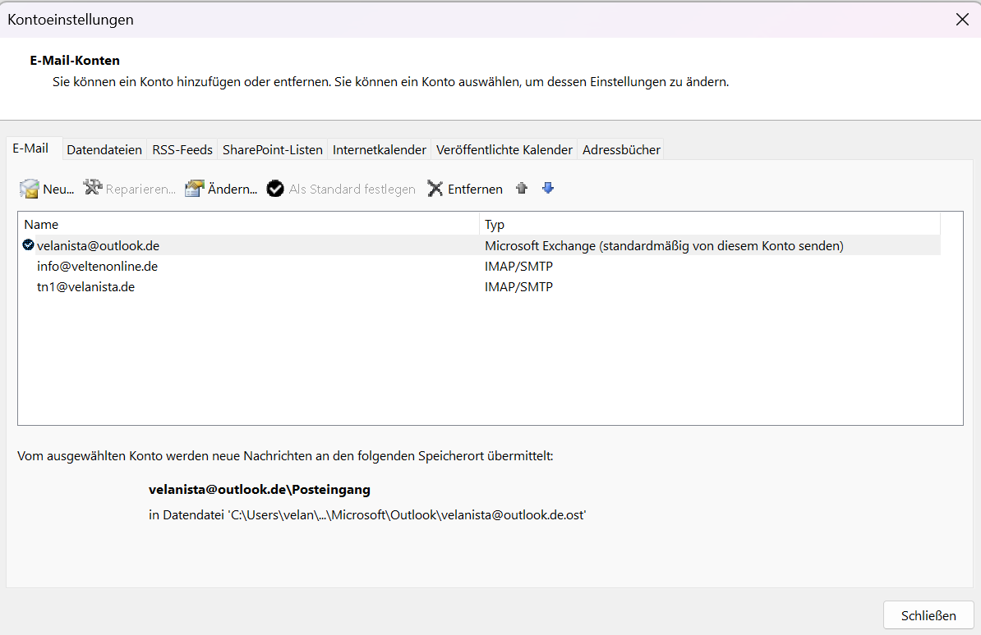

Aufgabenblätter für Outlook-Kalender: Termine versenden (in vielen Fällen werden für Termine weitere Teilnehmer eingeladen), Erinnerungen für Termine und Aufgaben (Outlook kann automatisch ein Erinnerungsfenster öffnen, wenn Termine näher rücken.), Freie Zeiten mitteilen (Terminabstimmungen per E-Mail sind in der Regel nicht ganz einfach…), Kalender freigeben (Freigabeeinladungen versenden), Termine anlegen (Neuen Termin im Kalender anlegen), Terminserie (Wiederkehrende Termine als Terminserie)

Aufgabenblätter für Outlook-Aufgaben: Aufgaben-Ansichten(Verschiedene Ansichten auf der Aufgabenliste erlauben es, zwischen aktuellen, erledigten oder überfälligen Aufgaben zu unterscheiden), Aufgaben im Kalender anzeigen (Bei der Planung der Tages- oder Wochenaktivitäten sind sowohl Termine als auch zu erledigende Aufgaben wichtig.), Aufgaben-Details (Detaileinstellungen für umfangreiche Aufgaben), Delegieren von Aufgaben (Andere für sich arbeiten lassen), Aufgaben aus E-Mails erzeugen (Erfüllung von E-Mail-Anfragen nachhalten), Neue Aufgaben (neue Aufgaben anlegen).

Trick für die Planung von Terminen:

Aufgabenleiste und andere einblenden: Ansicht >> Layout >> Aufgabenliste

Um in Outlook auf die Kalender Anderer zugreifen zu können, müssen diese freigegeben sein.

Personen taggen und als Empfänger kennzeichnen: Person im E-Mail-Text mit @ erwähnen. Diese werden dadurch automatisch zum Empfänger der E-Mail.

Kontakte in Sekunden anlegen: Mit dem Halten eines Kontakts aus einer Mail und dem Ziehen in die Personen (Symbol) wird dieser Kontakt neu angelegt. Noch fehlende Daten – wie Telefonnummern usw. Können per Drag-and-Drop aus der Signatur der Mail übernommen werden.

Erinnerungen an Mails in Outlook erstellen: Um sich an gesendete oder empfangene Mails in Outlook erinnern zu lassen: Mail auf den Kalender ziehen und Erinnerung erstellen

Immer wieder probieren: Rechte Maustaste!

# Was in allen Office-Programmen funktioniert:

Verschiedene Dateiformate speichern

Zwischenablage

Illustrationen

Screenshots – Windows + Shift + s >> Screenshot per Freihand oder Rechteckausschnitt

Emojis – Windows-Taste und Punkt

Autokorrektur Datei >> Optionen

Suchen und Ersetzen >> Strg + F

F1-Taste ruft die Hilfe auf

|  |  |
| --- | --- |
| Die gängigsten Tastenkombinationen **CTRL+C (Kopieren), CTRL+X (Ausschneiden), CTRL+V (Einfügen), CTRL+N (Neues Dokument), CTRL+O (Öffnen), CTRL+W (Schliessen), CTRL+P (Seitenansicht und Drucken) sowie F1 (Hilfe)** | |
| Strg und + oder - | Vergrößert oder verkleinert die aktuelle Seite |
| ALT + Tabulator | schneller Wechsel zwischen geöffneten Fenstern |
| Windows-Taste + D | Desktop leeren  Alle Fenster werden minimiert. Mit erneuter Eingabe der  Tastenkombination werden alle Fenster wieder maximiert |
|  |  |
|  |  |
|  |  |
|  |  |
|  |  |

# Wunschliste

Abwesenheitsnachricht und Weiterleitung,

die Großschreibung nach der Entertaste wegbekommen

Excel - mit Excel rechnen - Excel die Funktionen Addieren und Subtrahieren - Formeleingabe in Excel - Excel Datenbearbeitung

Munster im Word einzurichten - Referenzieren in Word,

Erstellen von Serienbriefen per email und in Word

Tabellen erstellen - Erstellen von Tabellen mit Bildern, Textbausteine - Wie Diagramme zu erstellen sind und wie man diese bearbeitet und wie ich in meiner Tabelle etwas quer eintrage

Serienbrief

Word: Dropdown-Textfelder

Excel: verschiedene Tabellen oder Dokumente verknüpfen, nur Inhalte (Text) oder mit Formeln

Qutlook Terminfestsetzungen

einladen, Termine teilen/einladen und Visitenkarten

Kalender

Outlook Ordner anlegen und löschen um E-Mails besser zu sortieren

Kalenderfunktionen in Outlook, Textbausteine